OBEC KŘENOV
Zastupitelstvo obce Křenov schvaluje na základě usnesení č17/6Z/23 ze dne 29.11.2023 jako součást dokumentace požární ochrany, kterou je třeba vést podle § 29 odst. 1 písm. i) zákona č. 133/1985 Sb., o požární ochraně, ve znění pozdějších předpisů, následující dokument:
Zajištění některých povinností obce plynoucích ze zákona o požární ochraně
POŽÁRNÍ ŘÁD OBCE KŘENOV

Čl. 1
Úvodní ustanovení
Dokument upravuje organizaci a zásady zabezpečení požární ochrany v obci.

Čl. 2
Vymezení činnosti osob pověřených zabezpečováním požární ochrany v obci
- Ochrana životů, zdraví a majetku občanů před požáry, živelními pohromami a jinými mimořádnými událostmi na území obce Křenov (dále jen „obec“) je zajištěna jednotkou sboru dobrovolných hasičů obce (dále jen „JSDH obce“) podle čl. 5 a dále jednotkami požární ochrany uvedenými v příloze č. 1.“
- K zabezpečení úkolů na úseku požární ochrany obec v samostatné působnosti pověřila velitele jednotky, který vykonává monitoring úrovně požární ochrany v obci, o níž předkládá zprávu starostovi minimálně 1x za rok
- K zabezpečení úkolů na úseku požární ochrany byly na základě usnesení zastupitelstva obce dále pověřeny tyto orgány obce:
- zastupitelstvo obce - projednáním stavu požární ochrany v obci minimálně 1x za 12 měsíců a vždy po závažné mimořádné události mající vztah k požární ochraně v obci,
- starosta - prováděním pravidelných kontrol dodržování předpisů požární ochrany obce, a to minimálně 1 x za 12 měsíců.

Čl. 3
Podmínky požární bezpečnosti při činnostech a v objektech se zvýšeným nebezpečím vzniku požáru se zřetelem na místní situaci
Obec nestanoví se zřetelem na místní situaci žádné činnosti ani objekty se zvýšeným nebezpečím vzniku požáru ani podmínky požární bezpečnosti vztahující se k takovým činnostem či objektům.

Čl. 4
Způsob nepřetržitého zabezpečení požární ochrany v obci
- Přijetí ohlášení požáru, živelní pohromy či jiné mimořádné události na území obce je zabezpečeno způsobem uvedeným v čl. 7.
- Ochrana životů, zdraví a majetku občanů před požáry, živelními pohromami a jinými mimořádnými událostmi na území obce je zabezpečena jednotkami požární ochrany uvedenými v čl. 5 a v příloze č. 1.

Čl. 5
Kategorie jednotky sboru dobrovolných hasičů obce, její početní stav a vybavení
- Obec zřídila JSDH obce, jejíž kategorie, početní stav a vybavení jsou uvedeny v příloze č. 2.
- Členové JSDH obce se při vyhlášení požárního poplachu dostaví ve stanoveném čase do požární zbrojnice na adrese Křenov- hasičská zbrojnice, anebo na jiné místo, stanovené velitelem jednotky.
- Starosta může jednotce vyhlásit cvičný poplach.

Čl. 6
Přehled o zdrojích vody pro hašení požárů a podmínky jejich trvalé použitelnosti
- Vlastník nebo uživatel zdrojů vody pro hašení požárů je povinen tyto udržovat v takovém stavu, aby bylo umožněno použití požární techniky a čerpání vody pro hašení požárů¹.
- Zdroje vody viz příloha č.3

Čl. 7
Seznam míst, odkud lze hlásit požár, a způsob jejich označení
Obec nezřizuje ohlašovnu požáru, jakožto místo s trvalou službou. Místně nelze technicky řešit. Požár lze hlásit z jakéhokoliv telefonu na linky 150 a 112.

Čl. 8
Způsob vyhlášení požárního poplachu v obci
Vyhlášení požárního poplachu v obci se provádí:
- signálem „POŽÁRNÍ POPLACH”, který je vyhlašován přerušovaným tónem sirény po dobu jedné minuty (25 sec. tón – 10 sec. pauza – 25 sec. tón) nebo
- signálem „POŽÁRNÍ POPLACH”, vyhlašovaným elektronickou sirénou (napodobuje hlas trubky, troubící tón „HO – ŘÍ”, „HO – ŘÍ”) po dobu jedné minuty (je jednoznačný a nezaměnitelný s jinými signály),
- v případě poruchy technických zařízení pro vyhlášení požárního poplachu se požární poplach v obci vyhlašuje obecním rozhlasem, dopravním prostředkem vybaveným audiotechnikou.

Čl. 9
Seznam sil a prostředků jednotek požární ochrany
Seznam sil a prostředků jednotek požární ochrany podle výpisu z požárního poplachového plánu Pardubického kraje je uveden v příloze č.1.

Čl. 10. účinnost
Tento POŽÁRNÍ ŘÁD OBCE KŘENOV schválilo Zastupitelstvo obce Křenov schvaluje na základě usnesení č17/6Z/23 ze dne 29.11.2023 a tímto dnem nabývá účinnosti.

............................. ...................................
Hana Formánková DiS . Václav Dvořák
místostarostka starosta

Příloha č. 1: Poplachový plán obce Křenov - okres Svitavy
Příloha č. 2 Požární technika a věcné prostředky požární ochrany
Příloha č. 3
- Přehled zdrojů vody
- Plánek obce s vyznačením zdrojů vody pro hašení požárů, čerpacích stanovišť a směru příjezdu k nim

Příloha č. 1: Poplachový plán obce Křenov - okres Svitavy
V případě požáru, v závislosti na příslušném stupni poplachu, zasahují v obci následující jednotky:
I. stupeň poplachu
1 . | HS Moravská Třebová | EVČJ: | 533011
2 . | Křenov | EVČJ: | 533212
3 . | Dlouhá Loučka | EVČJ: | 533204
4 . | Jevíčko | EVČJ: | 533108
II. stupeň poplachu
1 . | Městečko Trnávka | EVČJ: | 533109
2 . | Březová nad Svitavou | EVČJ: | 533201
3 . | Velké Opatovice | EVČJ: | 621117
4 . | Chornice | EVČJ: | 533107
5 . | CHS Svitavy | EVČJ: | 533010
6 . | Pohledy | EVČJ: | 533360
III. stupeň poplachu
1 . | Březina | EVČJ: | 533312
2 . | Brněnec | EVČJ: | 533103
3 . | Želivsko | EVČJ: | 533396
4 . | Jaroměřice | EVČJ: | 533207
5 . | Bělá u Jevíčka | EVČJ: | 533303

Jednotky požární ochrany jsou na místo zásahu (resp. do zálohy) povolávány prostřednictvím územně příslušného operačního střediska HZS ČR

Příloha č. 2

Požární technika a věcné prostředky požární ochrany

 | Požární technika a věcné prostředky požární ochrany | Počet
 | CAS 32 PUA 4871 | 1
 | DA Ford Transit 5E5 2650 | 1
 | Plovoucí čerpadlo PH 1200 BS | 1
 | Přenosná motorová stříkačka PPS 12 | 1
 | Elektrocentrála 220V | 1
 | Čerpadlo kalové ponorné DAE Septik SGK104P s noži a plovákem | 1

Minimální vybavení je stanoveno vyhláškou 247/2001, o organizaci a činnosti JPO

Příloha č. 3

- Přehled zdrojů vody

Typ zdroje vody | Název | Kapacita | Čerpací stanoviště | Využitelnost
přirozené | Rybník obecní | 10176 m³ | na hrázi | celoroční
přirozené | Rybník Nárožný | 21240 m³ | na hrázi | celoroční

Hydrantová síť
- Plánek obce s vyznačením zdrojů vody pro hašení požárů, čerpacích stanovišť a směru příjezdu k nim
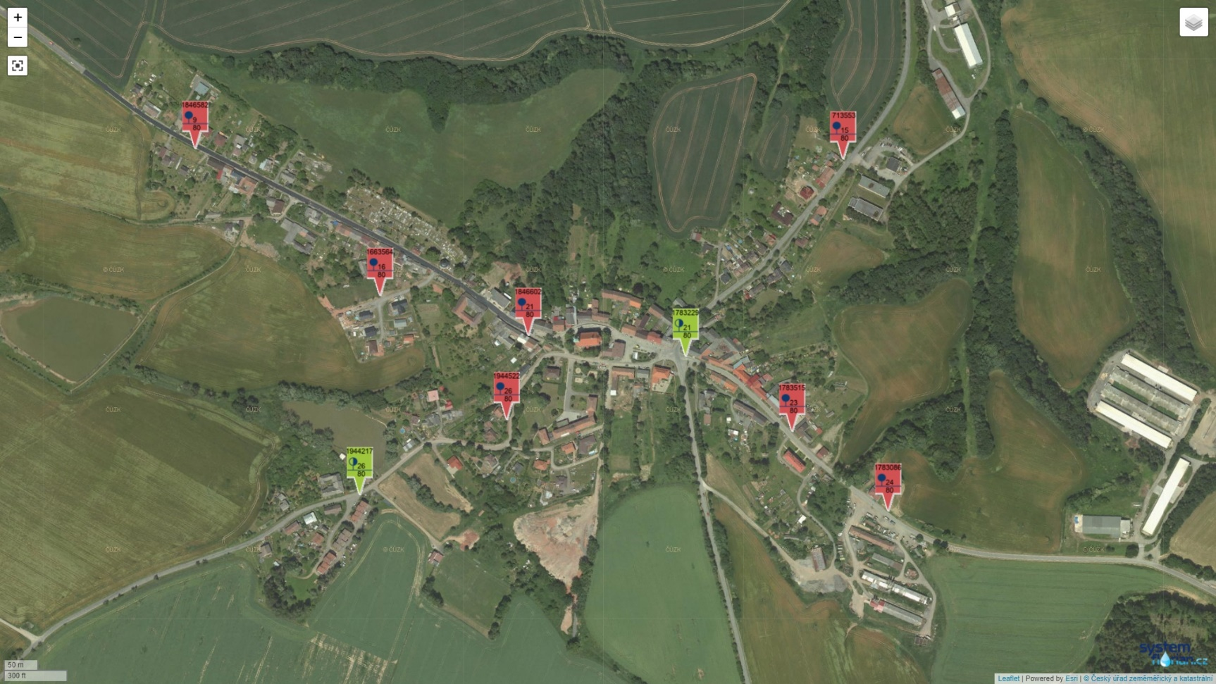

Komentář ke vzoru:
Čl. 3 odst. 1:
Pokud se v obci vyskytují činnosti, při kterých hrozí zvýšené nebezpečí vzniku požáru, lze pro vykonávání takových činností stanovit přiměřená omezení (zejména s ohledem na cíl opatření a náklady na jejich zajištění). Mělo by se přitom jednat o takové „rizikové“ činnosti, které mají místní charakter (např. o pořádání určitých akcí typických pro obec apod.) a jejichž provozování není již regulováno jinými právními přepisy, jako např. právními předpisy obce či kraje vydanými k zabezpečení požární ochrany při akcích, kterých se zúčastňuje větší počet osob, nebo § 6 zákona o požární ochraně, či vyhláškou č. 246/2001 Sb., o požární prevenci, v platném znění, která upravuje mimo jiné používání tepelných, elektrických, plynových a jiných spotřebičů, problematiku komínů a kouřovodů, hořlavých nebo požárně nebezpečných látek.
Podmínky k provádění „rizikových činností“ mohou spočívat např. v povinnosti ohlásit konání činnosti v předem určené lhůtě obecnímu úřadu, nebo v povinnosti zřídit preventivní požární hlídku, jejíž náležitosti jsou blíže upraveny např. v § 31 odst. 4 vyhlášky č. 246/2001 Sb., o požární prevenci, v platném znění (tuto povinnost lze uložit pouze právnické a podnikající fyzické osobě, nikoliv fyzické osobě nepodnikající), nebo v povinnosti opatřit určité věcné prostředky požární ochrany apod
Čl. 3 odst. 2:
Řada objektů je s ohledem na v nich prováděné činnosti dostatečně chráněna zákonem o požární ochraně (srov. např. § 4 až 6 zákona o požární ochraně). Pokud se obec rozhodne s ohledem na místní podmínky u určitých objektů zvýšit úroveň požární ochrany nad rámec stanovený zákonem, případně zjistí, že se na určité objekty jiná právní úprava nevztahuje, může si ve vyhlášce takové konkrétní objekty vyjmenovat a stanovit podmínky požární bezpečnosti, které budou směřovat k ochraně těchto objektů.
Čl. 6 odst. 1:
V přehledu zdrojů vody, který slouží jako informace, se nejčastěji uvádí ty zdroje vody, které obec stanovila, a to v souladu s § 29 odst. 1 písm. k) zákona o požární ochraně. U jednotlivých zdrojů se v přehledu uvádí využitelná kapacita zdroje, konkrétní čerpací stanoviště pro požární techniku, podmínky použitelnosti atd. V případě, že se jedná o hydrantovou síť v obci, je vhodné vybrat pouze určené hydranty, u kterých bude prováděna pravidelná kontrola provozuschopnosti.
Čl. 8:
Pokud dojde k poruše technického zařízení, je třeba zajistit vyhlášení požárního poplachu jiným vhodným způsobem, např. obecním rozhlasem, dopravním prostředkem vybaveným audiotechnikou (megafonem, tlampačem apod.)
1 § 7 odst. 1 zákona o požární ochraně

